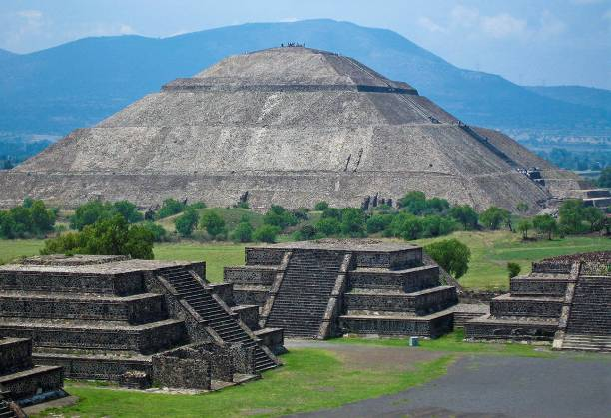

**Le Mexique**

**« Merveilles Mexicaines »**

**Du 20 Avril au 01 Mai 2017**

Cher(e) Adhérent(e),

Cette année, l’association des personnels vous propose de découvrir **le Mexique** au cours d’**un** **circuit de 12 jours/9 nuits**.

Riche de sites archéologiques monumentaux, de peuples aux coutumes pérennes, de plages somptueuses, de villes coloniales éblouissantes et de paysages grandioses, le Mexique vous promet une source inépuisable de dépaysement. Vous avez été nombreux à nous demander cette destination, partez donc au rythme des mariachis et découvrez ce pays qui a toujours eu une vocation dans la grandeur et ce peuple attaché à des traditions héritées de l’époque précolombienne et à des habitudes nées de la Conquête.

**JOUR 1 PARIS ✈ MEXICO**

Transfert Limoges / aéroport de Roissy en autocar grand tourisme : 20/04 : Roissy 11h20  **✈**  Mexico 16h10

Convocation des participants à l’aéroport. Envol à destination de Mexico sur vol régulier Air France. Arrivée dans la nuit et accueil par votre guide accompagnateur. Transfert vers votre hôtel et installation.

JOUR 2 MEXICO

Petit-déjeuner à l’hôtel puis départ pour la **découverte du Musée National d'Anthropologie.** Inauguré en 1964, le musée détient un nombre considérable d’objets archéologiques du Mexique précolombien et présente de manière vivante et didactique les groupes éthniques qui ont vécu (et vivent encore) au Mexique .

**Déjeuner** **« taquiza »** de spécialités mexicaines (quesadillas, tacos, guacamole, tortillas...).

Départ ensuite pour la visite guidée à pied du **centre historique** de la ville et notamment du **Zocalo ( Plaza de la Constitución)**, l’une des plus grandes places au mondeavec ses 240 m de côté. Vous découvrirez la **Cathédrale**, la plus grande église du continent érigée à partir de 1537. Vous vous rendrez au **Palais National**, le siège de la Présidence, fameux pour ses fresques peintes par le célèbre muraliste **Diego Riviera** entre 1929 et 1945. Puis vous découvrirez l’un des plus vieux édifices de Mexico : la **Casa de los Azulejos**dont les murs sont recouverts de faïences polychromes d’inspiration mudéjare. Vous vous rendrez devant le **Palais des Beaux Arts**, synthèse harmonieuse des styles Art Nouveau-Art Déco. Le **Palacio de Iturbide**, l’un des palais les plus beaux de la ville, **le Templo Mayor** fut le sanctuaire le plus important de la cité des Aztèques et **le Monumento a la Révolución.**

Enfin, **les fameux « jardins flottants ou chinampas,** ces cultures sur radeaux sont l’attraction principale de Xochimilco, l’ambiance populaire sur ces canaux y est typiquement mexicaine.

**Dîner** surla célèbre **place Garibaldi,** haut lieu de la culture populaire mexicaine, et du rassemblement des célèbres mariachis.

**Retour à l’hôtel et logement.**

JOUR 3 MEXICO / TEOTIHUACAN / PUEBLA

**Petit déjeuner américain.**

Visite de la **Basilique Notre Dame de Guadalupe**. Sur son site, un Indien de souche vit apparaître en 1531 la Vierge Marie dont l'image se fixa miraculeusement sur les haillons du paysan. Cet événement contribua fortement à l'acceptation du catholicisme par les Indiens. Devenue sainte patronne du Mexique, Notre-Dame de Guadalupe est l'objet d'un véritable culte qui se traduit par d'incessants pèlerinages et la ferveur populaire qui règne sur ce lieu est émouvante.

**Visite d’une taillerie d’obsidienne qui fut et reste la spécialité des habitants du lieu.**

Continuation vers **Teotihuacan**, **la "cité des Dieux".**

Visite du site : **Teotihuacan** connut son apogée au VIe siècle de notre ère, alors la sixième cité au monde avec 200 000 habitants. Deux monuments majeurs la dominent : **les Pyramides de la Lune et du Soleil** (la troisième au monde par la taille). La **Voie des Morts**, axe principal de 2 km, vous écrasera par l'impressionnant ensemble architectural. Le **Temple de Quetzalcoatl** vous familiarisera avec une figure essentielle du monde précolombien : **le serpent à plumes**.

Déjeuner-buffet précédé d’une **dégustation de Tequila et de Pulque**, boissons tirées du cœur de l’agave, une plante endogène du Mexique dont l’exploitation de la fibre des palmes fit la richesse des haciendas du Yucatan au 19è siècle.

Départ en direction de **Puebla**, la “Rome mexicaine”, célèbre entre autre, pour ses “azulejos” et son architecture coloniale. Visite de **l’église Santo Domingo** et son célèbre rosaire, de la cathédrale, de la maison des alfeñiques, **Maison des Muñecos** dont la façade est recouverte de mosaïques, la **Casa del Alfenique** ou maison du sucre d’orge, du zocalo et du marché d’artisanat.

**Dîner et nuit à l’hôtel.**

**JOUR 4** **PUEBLA / OAXACA**

**Petit déjeuner américain.**

Départ par la route en direction d’**Oaxaca** par une superbe route scénique bordée de cactus candélabres. Le contraste avec Mexico vous frappera immédiatement. Ici, l'ambiance est détendue, l'air pur ; l'architecture coloniale prédomine : palais de notables, églises baroques bordent de petites places sur lesquelles s'ouvrent de nombreux cafés...**Oaxaca** trône sereinement dans une vallée spectaculaire au sein d'une chaîne montagneuse escarpée. Elle a été déclarée monument national par **l'Unesco** et grand soin est apporté à sa conservation.

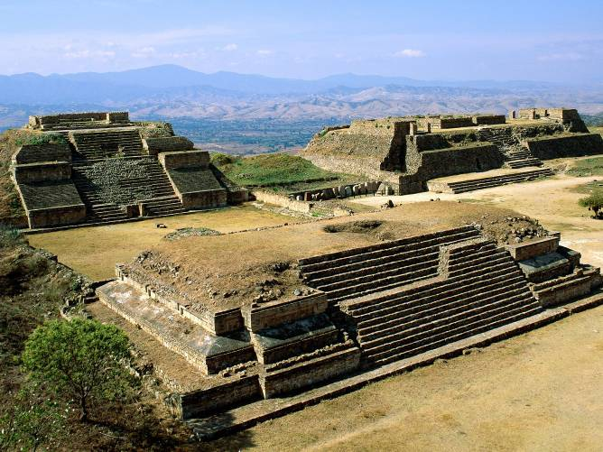**Déjeuner-buffet de spécialités locales : tlayuditas et tacos dorados.**

**Visite guidée de la ville d’Oaxaca** : les clochers des nombreuses églises d’**Oaxaca** vous invitent à explorer l’une des villes les plus typiques du Mexique. Vous percevrez tout autour de vous la présence des anciennes civilisations Zapotèque et Mixtèque : Promenade sur le **Zocalo**, **l’église de Santo Domingo**, la **Casa de Cortès**. Du **Cerro del Fortin** auquel on accède par un escalier depuis la Calle Crespo, on jouit d’un très beau panorama sur l’échiquier de la vieille ville et des dômes des églises.

**Visite du site de Monte Alban.**

Ancienne capitale Zapotèque située au sommet d'une colline, **Monte Alban** recèle plus de cent tombes de pierre dans lesquelles ont été découverts un abondant mobilier funéraire, des peintures, des vases et surtout dans la tombe N° 7 un trésor éblouissant que les spécialistes ont pu comparer à celui de Toutankhamon en Égypte. La vue sur la vallée est extraordinaire.

Visite d’une fabrique de chocolat : spécialité de la région.

**Dîner et nuit à l’hôtel.**

JOUR 5 OAXACA / TUXTLA / SAN CRISTOBAL DE LAS CASAS

Départ matinal pour **l’isthme de Tehuantepec** dont l’une des particularités est de voir les femmes aux champs et les hommes à la maison pour veiller sur les enfants…Petit-déjeuner en route. Aux environs de Tuxtla, visite de **la Pila de Chiapa de Corzo** qui abrite en son centre une curieuse fontaine (1565),

Arrivée au bord du Rio Grijalva et déjeuner de poissons.

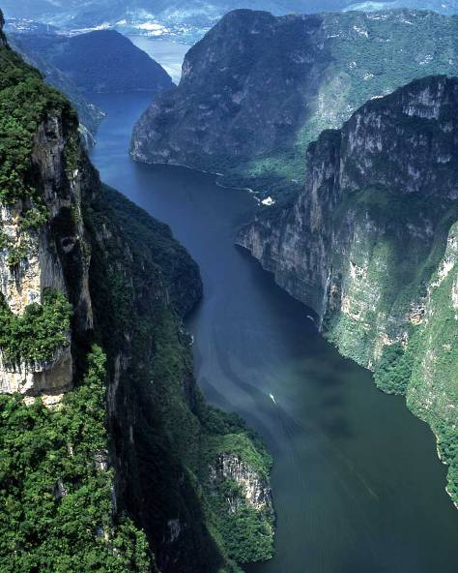Départ pour une promenade en barque dans le **Canyon du Sumidero** et son "sapin de Noël", paroi rocheuse érodée par une chute d'eau de 800 mètres. Avec l'achèvement du barrage de Chicoasen, le très profond canyon est devenu un long réservoir, alimenté par la rivière **Grijalva**. Les falaises verticales dominent les flots que vous parcourez en bateau à moteur d'une hauteur moyenne de 1000 mètres. De nombreux animaux habitent les lieux : hérons, vautours, crocodiles…

Puis vous partirez pour une longue montée à travers les montagnes embrumées qui vous conduira à **San Cristobal de Las Casas**, charmante ville coloniale située à 2.300 mètres d’altitude que le temps a laissée intacte, entourée de très nombreux villages indiens où coutumes et traditions perdurent.

La ville tire son nom de **Bartolome de Las Casas**, un prêtre dominicain espagnol parti au Nouveau Monde à l’âge de 18 ans et qui, révolté par le traitement imposé aux indiens par les espagnols, se fit pendant 50 ans l’ardent défenseur de la cause indigène.

**Dîner et logement à l’hôtel.**

JOUR 6 SAN CRISTOBAL DE LAS CASAS / SAN JUAN CHAMULA / ZINACANTAN / SAN CRISTOBAL

**Petit déjeuner américain.**

Le matin, **visite du marché** de **San Cristobal**. De tous les villages environnants affluent chaque jour des centaines d'Indiens en tenues traditionnelles, toutes différentes. Par le costume, on peut savoir de quel village est venue la personne. C'est un enchantement que de découvrir cette diversité colorée, à travers les saveurs et les effluves d'un marché très actif. C'est un lieu où votre appareil photo devra se faire discret; en contrepartie, vous croiserez des regards amicaux et des sourires chaleureux. Vous verrez le **Zocalo, la Plaza de Marzo** ou ancienne place d’armes, entourée d’arcades, les édifices les plus importants de la ville : la **Cathédrale**, le **Palais Municipal** et des **demeures aristocratiques** converties en hôtels, la Casa Na-Bolom, la Casa de la Sirena.

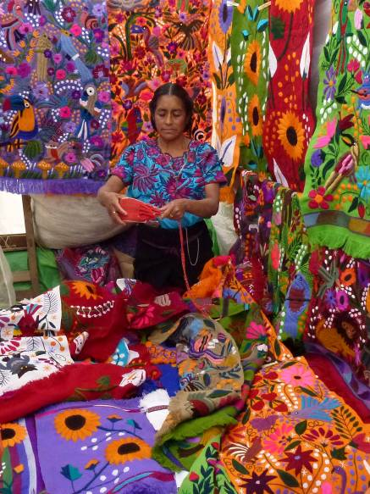Route vers le petit village tzotzile de **San Juan Chamula** et découverte de l’église dont la visite ne vous laissera pas sûrement indifférent. Seuls maîtres des lieux après avoir expulsé le dernier curé il y a deux siècles, les Tzotziles y pratiquent leur propre religion mais en se servant des "instruments" du culte catholique importés ici par les jésuites espagnols. Ils ont conservé l'ornementation intérieure mais vénèrent leurs propres dieux sous les traits des statues de saints baroques espagnols. Le Christ a été remplacé par San Juan portant dans ses bras un mouton naturalisé, car le mouton est leur animal sacré. Ils se confessent et la statue leur répond par leur propre bouche grâce à un miroir fixé au cou. Tant que le cierge brûle, le fidèle psalmodie et communique avec le dieu en consommant lui-même l'offrande (le plus souvent de l’eau-de-vie, et quelques fois du Coca Cola ou Pepsi Cola). L’église de **San Juan Chamula** est un parfait exemple du syncrétisme entre croyances catholiques et mayas.

Continuation vers le **village de Zinacantan** : **Eglise San Lorenzo** fondée à l’époque coloniale. Dans le village, vous verrez des tisserandes au travail. **Déjeuner chez l’habitant**. Vous aurez l’occasion de vous initier à la fabrication de la tortilla et apprendrez à cuisiner le fameux guacamole.

Retour à **San Cristobal** et fin d’après-midi libre pour flâner sur le beau marché aux tissus.

**Dîner libre** dans la zone piétonne qui regorge de restaurants et bars intimistes. Retour à l’hôtel et logement.

**JOUR 7 SAN CRISTOBAL DE LAS CASAS / AGUA AZUL / PALENQUE**

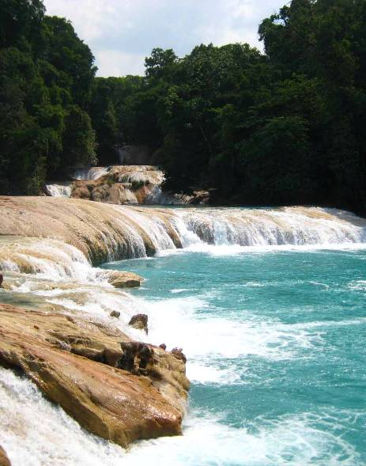**Petit déjeuner américain.**

Départ vers **Palenque**. Vous quitterez les hautes terres fraîches et brumeuses pour rejoindre les basses terres, chaudes et humides. En toute saison, les eaux ruissellent de la montagne et forment parfois de magnifiques ensembles de cascades, comme celles de **Agua Azul**, « eau bleue ». Au sein d'une végétation exubérante, une puissante rivière se déverse de bassin en bassin.

**Déjeuner de poisson grillé** au bord de l’eau afin de profiter du magnifique panorama.

Temps libre que vous pourrez mettre à profit pour nager dans un des nombreux bassins en dégradé formés par les cascades.

Puis la route continue jusqu'à la superbe ville maya de **Palenque**, nichée dans son écrin de forêt tropicale.

Dîner et logement à l’hôtel.

JOUR 8 PALENQUE / CAMPECHE

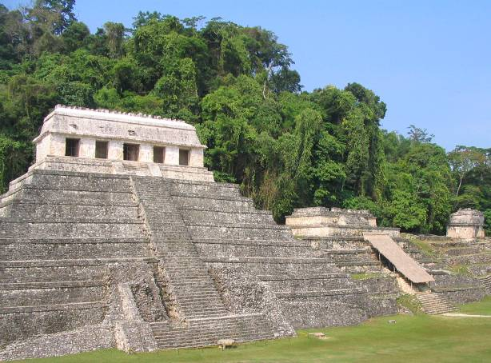**Petit déjeuner américain.**

**Visite du site maya de Palenque** qui est le site le plus magique du Mexique. Vous aurez l'impression de pénétrer dans un endroit secret, profond et mystérieux à l’architecture légère, délicate et de dimensions plus modestes que la plupart des ruines mayas.

La cité s'étend sur plus de 20 km2. Elle connut son apogée sous le règne du grand roi Pakal, au VIIe siècle de notre ère. Le bon état de conservation permet d'apprécier l'architecture maya caractérisée par de superbes bas-reliefs en stuc. Les architectes préhispaniques ont élevé de très beaux monuments en pleine forêt vierge. Au cœur même du **Temple des Inscriptions** se trouve la crypte du **roi** **Pakal**, découverte en 1952. Elle contenait encore les restes de ce puissant monarque, couverts de joyaux, le visage recouvert d'un masque mortuaire en mosaïque de jade. Le temple, de forme pyramidale, est le bâtiment le plus élevé du site.

Vous découvrirez en parcourant ce site le fascinant paysage de la jungle environnante et des ruines enfouies. Vous imaginerez alors sans peine la magnificence des lieux, lorsque temples et palais étaient recouverts de peintures polychromes et qu'une foule richement parée animait les esplanades.

Visite d’un **atelier de** **fabrication de chapeaux** « Panama ».

Déjeuner puis route vers **Campeche** et visite du **centre historique** et des **remparts**. Les fortifications de Campeche font partie du système défensif mis en place par les espagnols pour protéger les ports donnant sur la Mer des Caraïbes contre les attaques de pirates. A ce titre elles ont été classées par l’UNSESCO en 1999. Vous verrez : **Baluarte de la Soludad : bastion de la muraille maritime, Baluarte de San Carlos, Palacio de Gobierno, Puerta de Mar**.

Dîner et nuit à l’hôtel.

JOUR 9 CAMPECHE /UXMAL/ MERIDA

**Petit déjeuner américain.**

Situé dans une large vallée que limite une chaîne de collines, **Uxmal** est le site archéologique le plus vaste et le plus représentatif de **la région PUUC**. Les tailleurs de pierre ont atteint une maîtrise rarement égalée dans l’art de décorer les monuments de revêtements de mosaïque.Dans ce centre cérémonial majeur, on mettait en scène les puissances cosmiques sous la forme de monstres dont la gueule ouverte donnait accés au monde surnaturel. Vous verrez : **La pyramide du Devin, le quadrilatère des Nonnes, le palais du Gouverneur**…

Puis nous retournerons dans le monde maya avec la **visite d’une hutte** et l’explication par les habitants de leur vie quotidienne, du tissage des hamacs et de l’utilisation des plantes locales dans la cuisine yucathèque.

**Déjeuner à Muna, village maya.** Vous y dégusterez la spécialité yucathèque : le poulet cuit dans la terre **« El Pollo Pibil ».**

Route vers **Mérida**, capitale du Yucatan qui compte 600 000 habitants. En plein développement économique, elle a néanmoins conservé un charme colonial envoûtant et une personnalité forte, liée à sa propre histoire puisque jusqu'à l'indépendance mexicaine la ville dépendait directement de l'Espagne et non de Mexico. La température, chaude dans la journée, est propice à la langueur et à la somnolence dans un hamac, produit de création locale. Le soir, la fraîcheur revient, la ville devient un agréable terrain de flânerie : les monuments historiques sont nombreux et bien mis en valeur, d'agréables petites places vous invitent à y prendre un verre au son d'un orchestre de marimba. Son très important marché d'artisanat vous proposera de nombreux souvenirs : les fameux huipiles, tuniques de femme brodées et très colorées, un authentique "panama", chapeau tressé en fibres de palmier, un véritable hamac yucatèque en pur coton….

Dîner et logement.

JOUR 10 MERIDA / IZAMAL/CHICHEN ITZA / CANCUN

**Petit déjeuner américain.**

**Visite de Izamal : la ville jaune,** cette charmante ville coloniale fut contruite sur les ruines d’une importante cité maya de l’époque classique. On y vénérait le dieu suprême Itzamna et le dieu solaire Kinich Kakmo.

**Visite du plus grand site du Yucatan :** **Chichen Itza**. Édifié par les Mayas puis remanié par les Toltèques, il symbolise l'unification des deux cultures religieuses. Chichen Itza veut dire "à l'entrée du puits des Itzaes". Selon le livre sacré de Chilam Balam, ce puits aurait été découvert au Vème siècle de notre ère par les Itzaes, qui l'auraient abandonné deux siècles après.

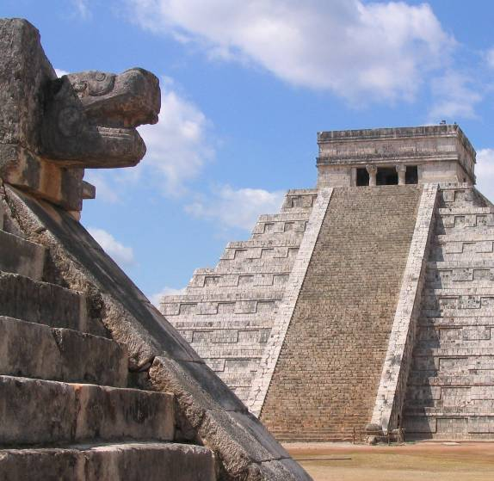Vous verrez le **puits sacré** (cénote d'environ 60 mètres de diamètre, 300 mètres de profondeur) d'où l'on retira des ossements humains ce qui confirma les légendes et récits de sacrifices humains ; **le** **Castillo**, **le Temple des Guerriers** (qui devait être réservé aux sacrifices humains comme l'indique la pierre en forme de pyramide tronquée située devant l'autel et qui servait à cet usage), **le** **Mur des Cranes** (le culte de la vie par la mort se retrouve sur les murs de cette plate-forme de têtes de morts) et **l'Observatoire** (curieuse construction bâtie sur une plate-forme rectangulaire).

**Déjeuner** et continuation de la visite puis route vers **Cancun**. Vous allez maintenant atteindre une zone exceptionnelle : la côte caraïbe, avec ses plages sans fin, ses eaux turquoise ourlées de barrières coralliennes. En quelques années, la zone a connu un développement peu commun : à partir d'un long cordon littoral, et selon la volonté délibérée du gouvernement mexicain, est née une impressionnante station balnéaire : **Cancun**.

Installation à votre hôtel en **formule all-inclusive**.

Dîner et logement.

JOUR 11 CANCUN

**Petit déjeuner américain.**

**Option 1** : Excursion à **Tulum**, cette cité Maya fortifiée est l’une des plus impressionnantes de la côte, édifiée de 1250 à 1400 pour surveiller les routes commerciales autour de la péninsule du Yucatan. Cet ensemble archéologique surplombe les caraïbes du haut des falaises sur lesquelles il repose. **El Castillo** est le temple principal du site. **El Templo de los frescos** est une merveille architecturale, les peintures conservées sur les murs évoquent les trois royaumes de la mythologie maya. Tulum était une des dernières villes Maya habitées lors de l'arrivée des conquistadors espagnols en 1518. La ville portuaire jouait alors un rôle important dans la route maritime qui reliait le Mexique à l'Amérique Centrale.

**Option 2 :** Matinée libre de détente, formule all-inclusive pendant le séjour balnéaire à Cancun.

**Option 1 Option 2**

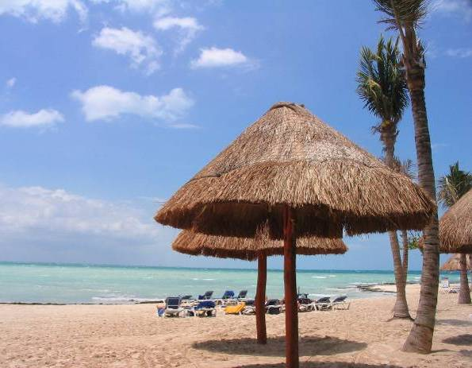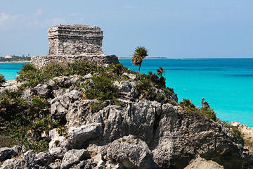

Départ pour l'aéroport de **Cancun** : 30/04 : Cancun 18h40 **✈** Roissy 11h20, formalités d'embarquement et envol à destination de la **FRANCE** sur vols réguliers Air France.

**JOUR 12 CANCUN ✈ FRANCE**

Arrivée en FRANCE dans la journée

* + - * 1. **FORMALITES DE POLICE OBLIGATOIRES : PASSEPORT en cours de validité.**
        2. **Veuillez m’adresser une photocopie**

**Prix du voyage : Tarif groupe option 1 : 1790 €**

**Tarif groupe option 2 : 1750 €**

**Prix du voyage pour un adhérent** sur la base d’une chambre double

**1590 € pour l’option 1 et 1550 € pour l’option 2**.

**Prix pour un adhérent et son conjoint** sur la base d’une chambre double

**3200 € pour l’option 1 et 3120 € pour l’option 2**.

**Le choix de l’option doit être fait à l’inscription il faut être au moins 20 personnes pour faire l’excursion à Tulum**

Le supplément chambre individuelle **240 €.**

**Les chèques vacances sont acceptés.**

Remarques : Les tarifs ont été étudiés en tenant compte des observations faites lors de l’assemblée générale de septembre 2015. Cependant, la notion de famille reste une priorité pour l’ASCPUL.

**Les prix comprennent :**

Les transferts Limoges / aéroport de Paris / Limoges en autocar grand tourisme

Le transport aérien PARIS / MEXICO - CANCUN / PARIS sur vols directs Air France,

Les taxes d’aéroport et surcharges carburant à ce jour

Les taxes aéroport internationales (taxes de sécurité et hausse de carburant à ce jour)

Les transferts aéroport / hôtel / aéroport et le circuit en autocar de tourisme climatisé

Le port des bagages dans les hôtels (1 bagage par personne),

Un guide local francophone professionnel pour tout le circuit.

L'hébergement en hôtels de 1ère catégorie en chambre double pour 9 nuits.

La pension complète telle que mentionnée au programme (sauf dîner jour 6)

Un verre de bienvenue dans les hôtels,

Les visites et excursions mentionnées, droit d’entrées inclus

Les assurances multirisques optimum : 48 €

Le carnet de voyage

**Les prix ne comprennent pas:**

Le supplément chambre individuelle : 240 €,

Les extras, dépenses personnelles et boissons

Les pourboires guides et chauffeurs,

**Organisation du voyage :**

Vous pouvez payer votre voyage en trois versements (ou plus) qui seront prélevés le:

- Premier prélèvement : **le mercredi 30 novembre 2016**

- Deuxième prélèvement : **le mardi 31 janvier 2017**

- Troisième prélèvement : **le mardi 28 février 2017**

- Réunion d’information à la Faculté de Droit et remise du carnet de voyage : **le vendredi 07 avril**

**2017** à 17 h 15 au Forum A **salle 302 A**. Vous pouvez stationner dans le parking de la faculté de Droit.

INFORMATIONS PRATIQUES

**Décalage horaire**

Il y a 7h00 de décalage en hiver et en été. Quand il est 12h00 à Paris il est 5h00 du matin à Mexico.

**Climat**

Très variable en fonction de la latitude et de l'altitude. Les plaines du nord sont désertiques (chaleur le jour et fraîcheur la nuit). Le plateau central est sec et tempéré avec des sommets souvent enneigés. Les basses terres le long des côtes (surtout au sud) sont chaudes et humides avec une saison des pluies (les mois les plus chauds et humides vont de Juin à Octobre). D'une manière générale, les précipitations sont accompagnées d'une hausse de température.

Le printemps et la fin d'automne sont des périodes agréables pour la visite, la saison la meilleure s'étend de fin Octobre à Avril. Attention au mois de Juillet et Août il peut faire facilement 38 à 40 ° et plus dans le centre du Yucatan et dans les régions du Nord. Vers les régions du centre du pays compter 25 à 30 °. Souvent vous avez une averse en fin de soirée vers 18/20 h.

**Appareils Electriques**

La tension électrique au Mexique est de **110 volts**. Vous devrez vous munir d'un adaptateur pour prises plates à deux lames.

**Formalités douanières**

Pour les ressortissants français, **il est obligatoire d'avoir un passeport en cours de validité**. Etant donné qu’il doit être présenté lors de tout contrôle à l’intérieur du Mexique conjointement avec la carte de tourisme, il est prudent d’en faire une photocopie, avec votre contrat d’assurance et assistance, et de votre billet de retour afin d’éviter les problèmes en cas de vol. Si vous transitez par les Etats-Unis, il est maintenant obligatoire d’être en possession d’un **passeport à lecture optique** individuel. Attention chaque bébé ou enfant doit détenir un passeport individuel, et ne peut plus simplement figurer sur le passeport des parents. Si votre voyage s’effectue via les Etats-Unis, il faudra impérativement remplir l’**ESTA** sur <https://esta.cbp.dhs.gov> avant le voyage afin de recevoir une autorisation de voyage. Le voyageur devra être doté de cette autorisation de voyage électronique avant d’embarquer sur un avion. Elle sera valable pour une durée de 2 ans ou jusqu’à expiration du passeport. Le formulaire pourra être rempli au plus tard 72 heures avant le départ mais il est recommandé de le faire aussitôt le voyage planifié. Adultes et enfants (quel que soit leur âge) seront soumis à cette procédure. Dans la plupart des cas, les agents de sécurité intérieure donneront leur accord en ligne presque immédiatement en renvoyant la mention « autorisation approuvée ».

Une carte de tourisme est délivrée à l'arrivée. Ne la perdez pas où une taxe de 36 USD vous sera réclamée à la douane au retour.

L'importation au Mexique est limitée à 200 cigarettes, 50 cigares et 1 litre d'alcool par personne.

**Santé**

Aucune vaccination n'est requise, mais il est vivement conseillé de mettre à jour ses vaccins habituels (Tétanos, poliomyélite, hépatite A et B...). Le traitement antipaludéen est également conseillé, en particulier si vous prévoyez d'aller dans les régions de forêts tropicales. Munissez-vous de crème ou d'aérosol contre les moustiques.

Respecter quelques règles en matière d'hygiène alimentaire : éviter de boire de l'eau du robinet, de manger des fruits non pelés et de consommer des légumes non cuits. Cependant des précautions s'imposent afin d'éviter "la Turista", très fréquente au Mexique, aussi n'oubliez pas les anti diarrhéiques (tels que l'imodium ou le Diarsed).

**Bagages**

Quel que soit l'époque choisie, puisez dans votre garde-robe estivale, sans oublier un pull et un blouson imperméable ou un K-way si vous passez par le Chiapas ou le Guatemala. Dans les zones rurales, les autochtones sont pudiques : les shorts, les mini-jupes et les tee-shirts trop échancrés sont mal vus, en particulier dans les églises. N'oubliez pas de choisir des chaussures confortables pour parcourir sans soucis les ruines des sites archéologiques.

Chapeau, lunettes de soleil et crème solaire sont aussi indispensables que votre maillot de bain.

**Monnaie**

L'unité monétaire est le peso qui s'écrit N$. Il existe des pièces de 1,2,5 et 10 pesos, et des billets de 10,20,50,100 et 500 pesos.

Notez que le signe "$" est fréquemment utilisé au Mexique pour désigner les pesos ; les dollars américains sont indiqués par les lettres US$ ou USD. Les cartes de crédit sont généralement acceptées, VISA et MASTER CARD étant les plus usuelles, mais AMERICAN EXPRESS est aussi acceptée presque partout. Le retrait en liquide aux guichets automatiques est possible avec les cartes internationales. Les deux banques les plus importantes sont la BANAMEX et la BANCOMER; elles sont ouvertes du lundi au vendredi, de 9h00 à 14h30. Nous vous conseillons de changer à l’aéroport de Mexico. On peut changer des Euro dans les bureaux de change "Casa de Cambio", qui sont ouverts plus longtemps et où le service est plus rapide. Voir le taux de change dans votre hôtel par rapport aux bureaux de change. Il peut apparaître de grandes différences !

**Pourboires**

Il est d'usage de laisser un pourboire à votre chauffeur et à votre guide d'un montant de 4 $US pour le guide et pour le chauffeur par jour et par personne

**Poste et Télécommunication**

Des cartes téléphonique (100 ou 200 pesos selon le nombre d'unités) sont vendues et utilisables partout. Des cabines téléphoniques Telmex sont à votre disposition dans les centres villes (autours des places principales), dans le hall des hôtels et à l'entrée des musées et des sites archéologiques. Pour téléphoner en France, composer le 00 33 + le numéro de votre correspondant. Pour téléphoner au Mexique, composer le 00 52 + le numéro de votre correspondant.

**Achats**

L'artisanat mexicain est d'une extrême richesse, en particulier les tissus : châles, sacs, ceintures multicolores, corsages brodés...Chaque ville ou région à ses spécialités : les bijoux en argent à Taxco, les poteries à Oaxaca, les Panamas et hamacs à Mérida...Les amateurs peuvent s'approvisionner en Tequila et Mezcal, boissons fortes fabriquées à partir de l'agave.

**Langues**

L'anglais est parlé dans les grandes villes et les principaux hôtels. Ailleurs, il vaut mieux posséder quelques notions d'espagnol.

**Photos**

Les mexicains n'aiment pas qu'on leur "vole" leur portrait, mais si vous le demandez gentiment, ils accepteront de bonne grâce. La plupart des sites archéologiques demandent un supplément de 20 N$ par caméscope à l'entrée, et parfois 5 à 10 N$ par appareil photo.

**Usages et politesse**

Les Mexicains sont très respectueux et polis. La conversation s'accompagne de constantes marques de courtoisie : les "por favor" seront très respectueux et les "muchas gracias, "muy amable" faciliteront vos rapports. Il est d'usage de serrer la main de son interlocuteur. Pour les rendez-vous arriver un quart d'heure ou une demi-heure en retard est normal. Si votre guide est en retard ou le service au restaurant vous semble long, restez "zen".

**Office du Tourisme-Consulat du Mexique**

**4, rue Notre-Dame-des-Victoires - 75002 Paris**

**TEL : 01 42 86 56 47**

Circuit du voyage

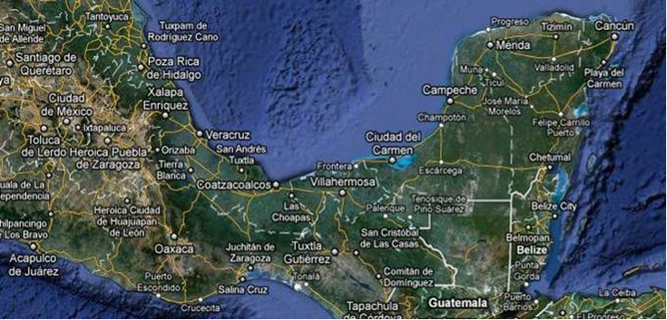

*Bulletin d’inscription pour****:* Le Mexique : Merveilles Mexicaines**

**Du 20 avril au 01 mai 2017**

A compléter et à retourner **par courrier postal ou interne avant le 18 novembre 2016 accompagné d’un chèque d’acompte libellé à l’ordre de l’ASCPUL adressé à :** Marie-José HYVERNAUD, Laboratoire de Biophysique, Faculté de Pharmacie, 2 rue du Dr Marcland, 87025 Limoges Cedex. Vu le succès de nos voyages, il vous est conseillé de vous préinscrire par courriel ou téléphone mais **votre inscription ne sera validée qu’à la réception de votre chèque**,

**42 places ont été réservées sur ce circuit**.

**Nom Prénom figurant sur votre passeport**: …………………………………………………………………..……….

Faculté ou Service :……………………………………Tél. :……………………………**N° portable obligatoire** :……………

N° de la carte d’adhérent :……………………………………………………………………………………………………

**Adresse Courriel** :…………………………………………………………………………………………………………………………..

Conjoint : Nom Prénom:……………………………………………………………………………………………………..

Enfant*: Nom Prénom, date de naissance (obligatoire) : ……………………………………………………………………

*uniquement enfants de l’adhérent et de son conjoint

Si **vous êtes seul(e)** et vous souhaitez partager la chambre avec une autre personne, veuillez indiquer son nom :

M/ Mme/ Melle : ……………………………………….ou bien ajouter **240 €** pour une chambre individuelle.

**Vous avez la possibilité de payer en 3 versements** :

A l’inscription, **un acompte** :

-**530 € pour l’option 1 et 510 € pour l’option 2** pour un adhérent seul

-**1040 € pour l’option 1 et 1020 € pour l’option 2** pour un adhérent et son conjoint (prélevé le 30/11/2016)

**2ème versement** :

-**530 € pour l’option 1 et 520 € pour l’option 2** pour un adhérent seul

-**1080 € pour l’option 1 et 1050 € pour l’option 2** pour un adhérent et son conjoint (prélevé le 31/01/2017)

**3ème versement** :

-**530 € pour l’option 1 et 520 € pour l’option 2** pour un adhérent seul

-**1080 € pour l’option 1 et 1050 € pour l’option 2** pour un adhérent et son conjoint (prélevé le 28/02/2017)

**Choisir l’option à l’inscription**

Les 3 chèques peuvent être envoyés avec l’inscription.

Votre correspondante :

Marie-José HYVERNAUD

Tél. : 05.55.43.59.43

hyvernaud@pharma.unilim.fr